SREDA, 25.3.2020

MATEMATIKA (2.) | ČAS: DOLOČANJE STOLETJA pregled nalog prejšnjega dne, ogled ppt, DZ str. 104-106 in ZAPIS V ZVEZEK
ŠPORT (2.) | AEROBIKA ogrevalne vaje+ ponovitev naučenih korakov
DRUŽBA (1.,2.) | OBSREDOZEMSKE POKRAJINE nadaljevanje zapisa, spletne naloge in dodatna naloga (po želji)

In najpomembnejše…. Učenci ne pozabite, da je danes…
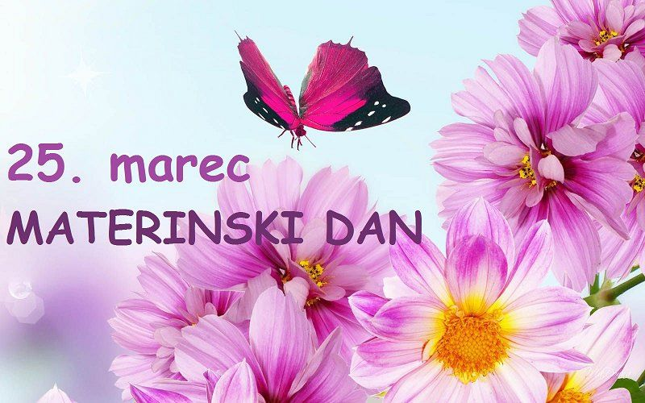
Odpri dokument TOLE LAHKO BEREJO SAMO OTROCI in ga preberi!
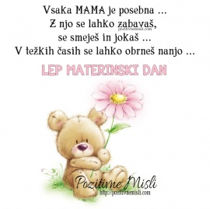
In nikoli ne pozabi…

MAT
- Ura

CILJI ALI KAJ MORAM ZNATI:
  - Razumem postopek določanja stoletja iz katerekoli letnice.
  - Spoznam nekaj zanimivih letnic iz slovenske in svetovne zgodovine.

NAVODILO ZA TVOJE DELO:
- Najprej si preglej rešitve delovnih listov (izbral si enega). Rešitve imaš na tvojem elektronskem naslovu.
- Oglej si PPT predstavitev DOLOČANJE STOLETJA.
- Reši naloge v DZ str. 104, 105 in 106.
- Naredi zapis v zvezek in reši še nekaj nalog za utrjevanje (glej spodnji zapis).
Zapis v zvezek: DOLOČANJE STOLETIJ
Postopek:
- Letnici pokrijemo DESETICE IN ENICE.
- Številko, ki je spredaj, povečamo za 1.
- Dobimo število, v katerem STOLETJU smo.
Npr. Letos je leto 2020.
-pokrijemo D in E (2 in 0)
-spredaj ostane 20, ki ga povečamo za 1
-dobimo 21
Smo v 21.stoletju.
Določi stoletje naslednjim letnicam:
2009:  1991:  1840: | 1550:  1490:  590:
V tabeli je nekaj pomembnih dogodkov iz slovenske zgodovine.
V tabeli je nekaj pomembnih dogodkov iz svetovne zgodovine.
ŠPO
- Ura

CILJ ALI KAJ MORAM ZNATI:
- Razvijaš koordinacijo rok in nog ter občutek za ritem
- Pridobivaš občutek za gibanje v omejenem prostoru.
- Naučiš se osnovne korake aerobike.
- Razvijaš veselje do plesanja.

TVOJE DELO:
- Vaje za ogrevanje imaš na naslednji strani.
- Ta teden si se že naučili nekaj osnovnih korakov aerobike. Tvoja naloga je, da korake ponoviš s pomočjo videoposnetka, kot v ponedeljek.
https://www.youtube.com/watch?v=YjFFFM2hXNk (do 4:45 minute)

To pa so koraki, ki jih poznaš:
  - Korakanje na mestu oziroma naprej ali nazaj. Korakaš (leva, desna) v ritmu na mestu.
  - Osnovni korak ali step touch: stopimo v stran in priključimo drugo nogo.
  - Križni korak je spremenjeni dvojni step touch, kjer nogo prekrižamo zadaj in s prvo nogo spet naredimo korak vstran.
  - Osnovni korak naprej: stopimo z nogo naprej in priključimo drugo nogo. (ta korak je težji, tu lahko tudi samo korakaš)
  - V korak je sestavljen iz štirih korakov, ki oblikujejo črko V. Začneš naprej in se vrneš nazaj.
  - Osnovni korak z dvigom noge zadaj je sestavljen iz koraka vstran in dvigom noge zadaj.
  - Osnovni korak z dvojnim dvigom noge zadaj je sestavljen iz koraka vstran in dvakratnim dvigom noge zadaj.

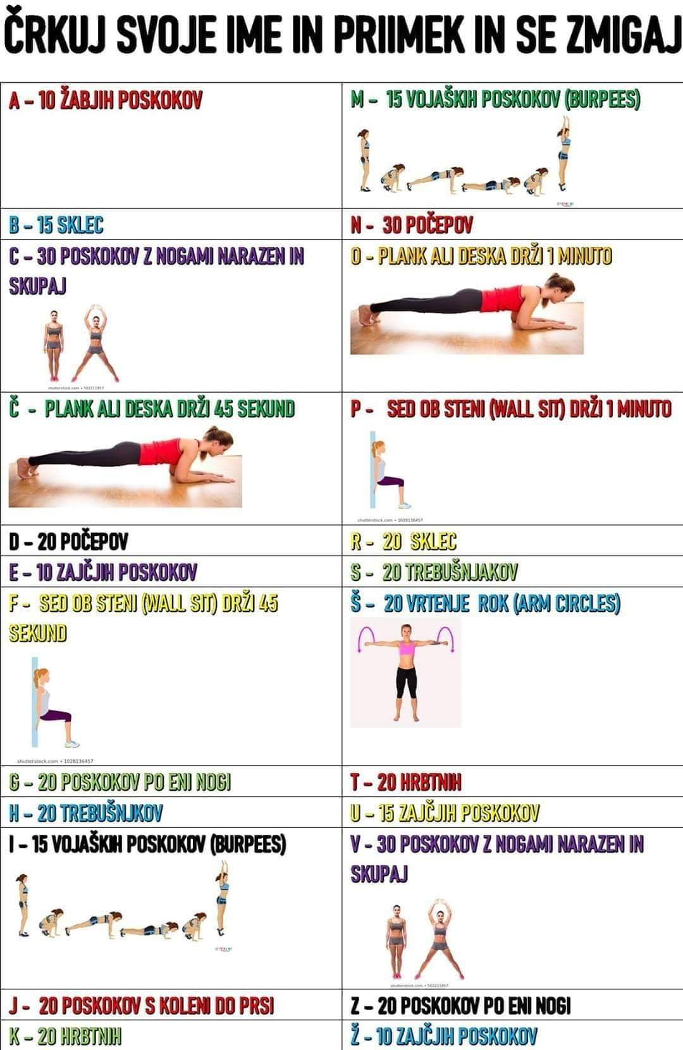
DRUŽBA
- In 2. Ura

CILJ ALI KAJ MORAM ZNATI:
- Premisli, katere so naravne danosti za razvoj gospodarstva nekoč in danes.
- Spoznaj, s čim so se ljudje preživljali včasih in danes.
- Navedi nekatere značilnosti (tipičnosti), posebnosti in naravno ter kulturno dediščino.

TVOJE DELO:
- Nadaljuješ z Obsredozemskimi pokrajinami.
- Dokončaj ZAPIS V ZVEZEK s pomočjo Power Point predstavitve, ki sem ti jo poslala že prejšnji teden.
- Preberi v učbeniku od str.69 DO 75, ponovi, ustno odgovori na vprašanja.
- Na tem spletnem naslovu si lahko prebereš in rešiš križanko in druge naloge o
pridelkih, ki jih ponuja toplo in prijazno podnebje Primorskega sveta.
https://uciteljska.net/kvizi/HotPot/SadoviWeb/
- *dodatna naloga- kdor želi
Kdor želi lahko naredi kviz za sošolce v power pointu, lahko za DINARSKOKRAŠKE ali OBSREDOZEMSKE POKRAJINE. V priponki vam bom na vaše elektronske naslove poslala en primer kviza in dva prazna- v katere lahko samo vstavljate vprašanja, odgovore in slike. Ko kviz končate mi ga do četrtka do 12.00 pošljete, da bom vse kvize potem poslala vašim sošolcem da bodo preverili svoje znanje.

